Universidad Veracruzana
Facultad de Medicina
Región Xalapa

Portafolio Docente
  - e. e.: control de enfermedades transmisibles y no transmisibles
  - academico: ------------- ----- ------------
  - periodo escolar: Agosto20 - enero21
  - nrc: -------
  - plan 2017

  - Índice del Portafolio Docente
- INFORMACION INSTITUCIONAL

Introducción
Misión
Visión
Calendario escolar

2. INFORMACION CURRICULAR

Perfil de egreso
Competencias genéricas
Mapa curricular
Objetivos
3. PLANEACIÓN EDUCATIVA

Programa académico
Calendarización
Planeación Didáctica
Formato evaluación de estudio autodirigido

55555555555.
5. REFLEXIÓN SOBRE LA PRÁCTICA

Avance programático
Reflexión
Reporte final
Anexos

4. PROCESO DE EVALUACION DE APRENDIZAJES
Control de calificaciones
Instrumentos de evaluación del aprendizaje
Ejemplo de evidencia de aprendizaje
Ejemplo de evaluación del aprendizaje

Introducción
El presente portafolio muestra las evidencias realizadas en la Experiencia Educativa de Control de Enfermedades Transmisibles y no Transmisibles, en el periodo escolar Agosto20 - enero21por el académico ------------- --------- --------------. En donde se encuentra ubicado la Misión, visión, calendario escolar, así como también el perfil de egreso, las competencias genéricas, mapa curricular y objetivos de la institución de la Licenciatura de Médico Cirujano.
De igual manera se localiza el programa de estudios de la Experiencia Educativa de Control de Enfermedades Transmisibles y no Transmisibles, la planeación didáctica del semestre correspondiente por microunidad, exponiendo las estrategias metodológicas, materiales y recursos didácticos a utilizar, como los instrumentos de evaluación para el cumplimiento de los saberes teórico, heurístico y axiológico.
Para evidenciar el proceso del curso se localiza el control de calificaciones de los alumnos, las evidencias de aprendizaje con un ejemplo de cada una de ellas y los resultados de la evaluación. Finalmente, un reporte en el cual se describe una reflexión de los resultados obtenidos y la aportación de la Experiencia Educativa hacia el plan de estudios, perfil de egreso y objetivos de la licenciatura, así como con la misión, visión y objetivo de la institución.

Misión
Formar Médicos Cirujanos competentes para promover la salud, prevenir, diagnosticar, tratar y rehabilitar las enfermedades que afectan a la población; a través de un programa educativo de calidad, pertinente, que fomenta la investigación, distribución del conocimiento, innovación y la sustentabilidad.

Visión
En el año 2030 el programa educativo de Licenciatura de Médico Cirujano de la Universidad Veracruzana, es reconocido por formar profesionales competentes y humanistas en los ámbitos estatales, nacionales e internacionales; a través de la docencia, investigación, difusión de la cultura, y vinculación con los sectores de la sociedad, con una organización académica y administrativa moderna, innovadora y sustentable, fundamentada en la legislación universitaria.

Calendario escolar
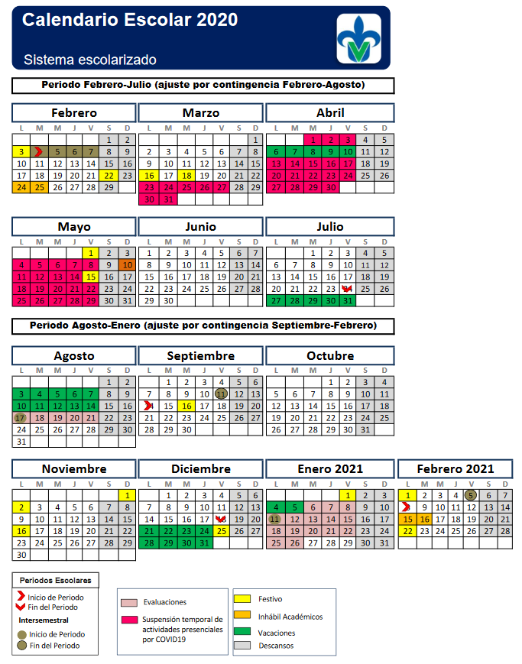

Perfil de egreso
El egresado de la licenciatura de médico cirujano de la Universidad Veracruzana, es el profesional que tiene por objeto de estudio la salud de las personas a nivel individual y colectivo; las funciones profesionales que desarrolla son promoción de la salud, prevención, diagnóstico, tratamiento y rehabilitación de enfermedades.
Las necesidades sociales que atiende el médico cirujano se enfocan en el primer nivel de atención, donde se brinda prevención, primaria, secundaria y terciaria a la sociedad orientada hacia la resolución de los problemas demográficos Y epidemiológicos de la región. Así mismo, puede desarrollar actividades de docencia, investigación y servicio que le permita hacer acercamientos muy puntuales con las poblaciones, diseñar las estrategias y diseñar los escenarios para derivar hacia los siguientes niveles de atención que permita una real atención integral, siendo el principal elemento de articulación de todo el sistema de salud, entonces socialmente incide en los cambios de los estilos de vida para procurar un estado de salud constante.
Los espacios laborales son principalmente consultorios, clínicas y unidades hospitalarias de los ámbitos públicos, sociales y privados. En el campo de la promoción, investigación y docencia se amplían los sectores de acuerdo al abordaje de las problemáticas de salud.

Competencias genéricas
El egresado de médico cirujano de la Universidad Veracruzana desarrollará seis competencias profesionales que a continuación se detallan:
- Comunicación médico – paciente. Comunicarse con el paciente y/o familia, a través de un lenguaje asertivo, claro, preciso, empático, respetuoso y en un clima de confianza, con la finalidad de otorgar atención médica de calidad.
- Educación para la salud. Educar al individuo, familia y comunidad sobre la conservación de la salud y prevención de las enfermedades, aplicando estrategias educativas para la promoción de la salud y prevención de la enfermedad, con una actitud de respeto, tolerancia, justicia, equidad, solidaridad, y responsabilidad social, fundamentándose en los enfoques teóricos metodológicos de la educación para favorecer un ambiente saludable y mejorar la calidad de vida.
- Diagnóstico médico. Diagnosticar en el paciente las condiciones de salud y/o enfermedad a partir de la elaboración e interpretación correcta del expediente clínico, considerando la integración bio-psico-social del paciente, con una actitud de disciplina, lealtad, confidencialidad, respetando la dignidad de la persona, con la finalidad de emitir su juicio médico.
- Tratamiento del paciente. Tratar las patologías detectadas en los pacientes, aplicando los medios terapéuticos necesarios basados en evidencias científicas y con actitudes de disciplina, lealtad, confidencialidad, respeto a la dignidad de la persona para prevenir, curar, paliar las enfermedades y restablecer la salud.
- Investigación. Investigar problemas de salud que afectan a los sujetos de una comunidad, aplicando la metodología científica en el marco de la bioética médica, asumiendo una actitud de responsabilidad, compromiso y honestidad; con la finalidad de generar nuevos conocimientos y encontrar alternativas de solución.
- Administración en salud. Administrar los recursos disponibles aplicando las etapas del proceso administrativo con honestidad, solidaridad, lealtad, equidad y disciplina, con la finalidad de ofrecer servicios de salud con calidad.

Mapa Curricular
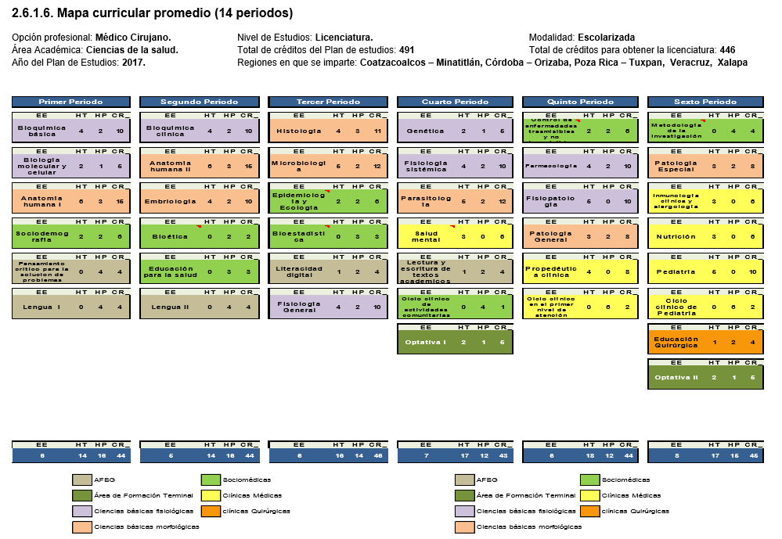
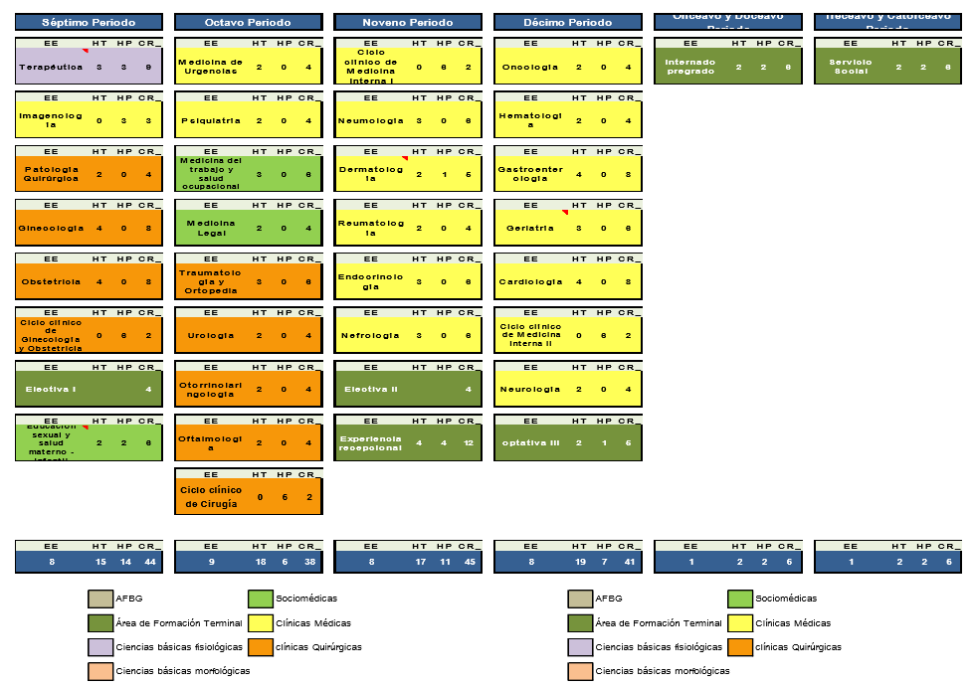

Objetivos
Objetivo general
Formar Médicos Cirujanos con un perfil integral, competentes, orientados al aprendizaje permanente, con calidad humana, socialmente responsables y comprometidos con su entorno; para la atención de las enfermedades y la realización de la investigación médica aplicada en equipos multidisciplinarios, que permitan resolver los problemas de salud, sociales y éticos relacionados con la medicina en los contextos regional, estatal, nacional e internacional
Objetivos específicos
Objetivo Intelectual. Desarrollar en el alumno la habilidad de pensar con criterio evaluativo, constructivo y propositivo; con actitud de autoaprendizaje sistemático, perseverante y de superación; facilitando la adquisición de saberes teóricos, heurísticos y axiológicos en los avances de la medicina.
Objetivo Humano. Promover la formación de actitudes humanistas que denoten la internalización de los valores: justicia, respeto, tolerancia, honestidad, equidad, solidaridad, lealtad, responsabilidad social, disciplina, confidencialidad y dignidad que propicien el crecimiento personal y profesional.
Objetivo Social. Contribuir al fortalecimiento de los valores y las actitudes que le permitan trabajar en equipos inter, multi y transdisciplinarios con características emprendedoras propiciando la sensibilización hacia los problemas de salud, sociales, ambientales y bioéticos que afectan a la población.
Objetivo Profesional. Proporcionar al estudiante las experiencias educativas y proyectos integradores para el desarrollo de los saberes teóricos, heurísticos y axiológicos que sustentan las funciones del Médico Cirujano en la atención médica, la salud pública y la investigación; relacionado con los problemas de salud, sociales, ambientales y bioéticos que afectan a la población, a partir de la investigación aplicada en equipos multidisciplinarios

Ideario
A partir del análisis de los valores que fundamentan el ejercicio de los profesionales de la medicina y su congruencia con los ideales de la Universidad Veracruzana, se determinaron la inclusión de los siguientes valores:
VALOR | DEFINICIÓN
JUSTICIA | Este valor no se limita a los asuntos legales, se extiende a la vida diaria procurando que cada quien reciba lo que le corresponde. Una persona justa conoce las normas y leyes vigentes de la comunidad, el municipio, la ciudad, el estado y el país donde vive y las hace valer en tres sentidos: 1) las respeta en su conducta diaria; 2) exige que se respeten en los asuntos que le conciernen; 3) procura que se respeten en el caso de las demás personas, en especial cuando se hallan en desventaja. En ella se engloban algunos de los aspectos más importantes para el desarrollo de la vida personal, como las garantías de ser libre, mantener la salud y la integridad del cuerpo o recibir educación y alimentos, entre otras. El principio de la justicia nos obliga a garantizar la distribución justa y equitativa de los beneficios de los servicios de salud a toda la población, independientemente de su ocupación laboral, clase social y lugar donde resida.
RESPETO | Es el reconocimiento, consideración, o deferencia que se debe a otras personas, basado en la ética y lo moral, acepta y comprende la manera de pensar y actuar de ellas.
TOLERANCIA | Respeto, aceptación y aprecio de la diversidad de las culturas de nuestro mundo, de nuestras formas de expresión y medios de ser humanos. La tolerancia consiste en la armonía en la diferencia. No sólo es un deber moral, sino además una exigencia política y jurídica.
HONESTIDAD | Al día de hoy el término de honestidad designa esencialmente todo aquello que se conforma a la ley moral: Verdaderamente honesto y bueno es aquel para quien todos los verdaderos bienes subsisten siéndolo, y que no se deja corromper por ellos, como los hombres se dejan corromper las más veces.
EQUIDAD | Es aquella cualidad que en quien la dispone lo moverá a dar a cada cual lo que se merece y corresponde, en el sentido de necesidades sociales. Se trata de un término que se emplea en relación a la justicia, ya que implica la atención conforme a lo que requiere cada individuo o grupo.
SOLIDARIDAD | Valor que implica un vínculo entre los entes sociales, para colaborar y asistirse recíprocamente entre sí, sin distinción, límites o condicionamiento de sexo, raza, nacionalidad, religión ni afiliación política; sinónimo de adhesión, apoyo, fraternidad, hermandad y protección
LEALTAD | Considerado este valor como una “virtud” consistente en nunca dar la espalda a determinada persona, grupo social al que se encuentren unidos por lazos de amistad; consiste también en el cumplimiento pleno y la obediencia a lo que exigen las normas morales de fidelidad, honor, gratitud y respeto, por alguna cosa o por alguien sea esta una persona física o moral.
RESPONSABILIDAD SOCIAL | Como valor consiste en el reconocimiento y aceptación de los compromisos que los individuos, de manera personal o como miembros de una comunidad contraen entre sí y para con aquellos que constituyen la sociedad; es una actitud proactiva que le permite la adopción de hábitos, estrategias y procesos que le facilitará disminuir o eliminar los impactos negativos que pudiéramos generar al medio ambiente y a la sociedad.
DISCIPLINA | Condición o código que se aplica para formar una conducta. Sentido que debe operar como elemento de contención que abre la posibilidad del pensamiento, con base en el conjunto de normas y reglas que rigen una actividad o una organización.
CONFIDENCIALIDAD | Aplicación de la doctrina del secreto, que consiste en la prohibición moral y obligatoria de descubrir o revelar hechos ocultos, noticias o información sobre la salud de los pacientes.
DIGNIDAD | El reconocimiento del hombre como persona, siendo una atribución innata y común a todos los seres humanos independientemente de las diversidades individuales, sociales y culturales.

Programa de estudios de la Experiencia Educativa

1.-Área académica
Ciencias de la salud

2.-Programa educativo
Médico Cirujano

3.- Campus
Xalapa, Veracruz, Córdoba-Orizaba, , Poza Rica-Tuxpan, Coatzacoalcos-Minatitlán.

Misión
Formar Médicos Cirujanos competentes para promover la salud, prevenir, diagnosticar, tratar y rehabilitar las enfermedades que afectan a la población; a través de un programa educativo de calidad, pertinente, que fomenta la investigación, distribución del conocimiento, innovación y la sustentabilidad.

Visión
En el año 2030 el programa educativo de Licenciatura de Médico Cirujano de la Universidad Veracruzana, es reconocido por formar profesionales competentes y humanistas en los ámbitos estatales, nacionales e internacionales; a través de la docencia, investigación, difusión de la cultura, y vinculación con los sectores de la sociedad, con una organización académica y administrativa moderna, innovadora y sustentable, fundamentada en la legislación universitaria.

4.-Dependencia/Entidad académica.
Facultad de Medicina

5.- Código | 6.-Nombre de la experiencia educativa | 7.- Área de formación
 |  | Principal | Secundaria
 | Control de Enfermedades Transmisibles y no Transmisibles | Disciplinar

7.-Valores de la experiencia educativa
Créditos | Teoría | Práctica | Total horas | Equivalencia (s)
6 | 2 | 2 | 60 | Control de Enfermedades Transmisibles; Control de Enfermedades Crónico-Degenerativas

8.-Modalidad | 9.-Oportunidades de evaluación
Práctica Comunitaria | Todas

10.-Requisitos
Pre-requisitos | Co-requisitos
Ninguno | Ninguno

11.-Características del proceso de enseñanza aprendizaje
Individual / Grupal | Máximo | Mínimo
Grupal | 20 | 10

12.-Agrupación natural de la Experiencia educativa (áreas de conocimiento, academia, ejes, módulos, departamentos) | 13.-Proyecto integrador
Sociomédica | Ninguno

14.-Fecha
Elaboración | Modificación | Aprobación
02 marzo de 2017. |  | 24 de marzo de 2017

15.-Nombre de los académicos que participaron en la elaboración y/o modificación
Dr. Juan Miguel Estrada Álvarez, M.S.P., Dra. Eliza Mireya Vázquez Rodríguez, Dr. Leoncio Miguel Rodríguez Guzmán, Dr. Guillermo Contreras Alarcón, Dr. José Manuel Hurtado Capetillo, Dr. Raúl Mariscal Reyes, Dra. María del Carmen Macías Ballesteros.

MODIFICACIONES: Dr. Guillermo Contreras Alarcón.

16.-Perfil del docente
Médico Cirujano preferentemente con posgrado en salud pública o epidemiología o medicina familiar con experiencia profesional y docente en instituciones de educación superior.

17.-Espacio | 18.-Relación disciplinaria
Aula / Comunidad | Interdisciplinario

19.-Descripción
La Experiencia Educativa Control de Enfermedades Transmisibles y no Transmisibles se localiza en el área disciplinar, con 2 horas teóricas y 2 horas de prácticas, equivalente a 6 créditos, perteneciente a la academia Sociomédica. Los estudiantes aprenderán el Control de las Enfermedades Transmisibles y no Transmisibles, a través del conocimiento de la historia natural de la enfermedad y las medidas de prevención y control, mediante la investigación documental, elaboración de resúmenes de las Normas Oficiales Mexicanas y Manuales de la SSA de Enfermedades Transmisibles y no Transmisibles, integrándose en grupos colaborativos, realizando discusiones dirigidas, y elaborando guiones educativos para poder hacer llegar la educación a la población, considerando la problemática de salud en nuestro estado y a nivel nacional, para que finalmente aplique en su área de responsabilidad las medidas de prevención, control de las enfermedades transmisibles y no transmisibles, a partir del conocimiento de los mecanismos de transmisión de éstas, las que expone en el aula, integra un portafolio de evidencias y sustenta en evaluaciones.

20.-Justificación
Esta Experiencia Educativa está incluida en el programa educativo de Médico cirujano porque cubre la necesidad de que el médico en formación identifique la problemática social de la enfermedades transmisibles y no transmisibles y maneje en forma integral cada una de ellas, teniendo el soporte del análisis de la triada ecológica: agente, huésped y ambiente; así como las medidas preventivas que deben de seguirse. Promueve conocimientos, habilidades, destrezas y actitudes que permiten establecer medidas de detección e intervención para la prevención y control de las enfermedades que aquejan a la comunidad, por lo que apoya la formación del perfil profesional del Médico Cirujano en el egresado de la Facultad de Medicina de la Universidad Veracruzana.

21.-Unidad de competencia
El estudiante establece medidas de prevención y control dirigidas a la población ante la presencia de casos de enfermedades transmisibles y no transmisibles, a través del conocimiento de la historia natural de la enfermedad, con una actitud responsable y respetuosa acorde al perfil de egreso de la Licenciatura de Médico Cirujano.

22.-Articulación de los ejes
El estudiante adquiere conocimientos de prevención y control de enfermedades transmisibles y no transmisibles (eje teórico), que le permita establecer medidas de intervención (eje heurístico), reflexiona sobre la importancia que tiene el conocimiento integral de las enfermedades transmisibles y no transmisibles), con actitud de respeto, equidad, tolerancia, responsabilidad, solidaridad y honestidad (eje axiológico).

23 Saberes
Teóricos | Heurísticos | Axiológicos
*Conceptualización de Enfermedades Trasmisibles y no Transmisibles.  *Medidas de control de las Enfermedades que se trasmiten:  Por vía Respiratoria  Influenza  Tuberculosis  Por vía Digestiva relacionadas con el Deficiente Saneamiento.  Gastroenteritis infecciosas.  Por Transmisión Sexual.  VIH-Sida  Hepatitis Virales  Sífilis  Zoonosis que afectan al hombre.  Mordedura de perro (control de rabia)  Brucelosis  Transmitidas por vector:  Dengue  Zika  Chicungunya  Prevenible por vacunación.  Tosferina  Exantemáticas  *Programas de Control de enfermedades no transmisibles.  Cáncer:  Cérvico-uterino.  Mamario.  Próstata.  Hipertensión Arterial.  Diabetes Mellitus.  Mal nutrición | * Revisión de las normas oficiales y Manuales de las enfermedades del programa.  * Integración la historia natural de la enfermedad transmisible y no transmisible, haciendo énfasis en los factores predisponentes y las medidas de control de estos.  Establecimiento de medidas de prevención y control ante la presencia de casos de enfermedades transmisibles.  * Elaboración de propuestas de intervención para fomentar la integración de grupos de autoayuda.  * Integración de estrategias de promoción a la salud en la comunidad, empresas e instituciones educativas  *Colaboración de propuestas de intervención a través de actividades de vinculación con Instituciones de salud que cuentan con grupos de autoayuda. | Respeto, Equidad, Tolerancia, Responsabilidad, Solidaridad, Confidencialidad y Honestidad para:  - Fomentar el autocuidado de la salud del individuo y la familia.  - El manejo de la información proporcionada por el paciente, en la comunidad, la institución educativa, de salud o en la empresa.  - En el apego a la normatividad del manejo de la enfermedad  - En la información del paciente portador de una enfermedad transmisible o no transmisible, con la familia y la sociedad.  - En el seguimiento de caso.  - Para cumplir con el horario establecido en la experiencia educativa.  - Para tratar de la misma forma en la atención de ambos géneros.

24.-Estrategias Metodológicas
De aprendizaje | De enseñanza
- Investigación documental.  - Elaboración de resúmenes.  - Elaboración de mapas mentales y conceptuales.  - Elaboración de historias naturales de las enfermedades transmisibles y no transmisibles, haciendo énfasis en las medidas de control.  - Elaboración de material educativo para hacer llegar la información a la población.  - Sociodrama.  - Elaboración de bitácoras y portafolio de evidencias. | - Exposición de motivos y metas.  - Encuadre.  - Evaluación diagnóstica.  - Integración de grupos colaborativos.  - Asignación de temas a desarrollar.  - Asesoría en la presentación de los contenidos resumidos, con apoyo de medios audiovisuales.  - Dinámica de preguntas y respuestas.  - Discusión dirigida.

25.-Apoyos educativos
Materiales didácticos | Recursos didácticos
- Cuestionarios- instrumentos.  - Cronograma de Prácticas  - Presentaciones digitales.  - Ensayo  - Material didáctico  - Síntesis | - Pintarron  - Marcadores  - Computadora  - Video proyector  - Pantalla  - Biblioteca virtual  - Sitios de Internet Normas Oficiales Mexicanas.  - Libros,  - Revistas.  - Guía de práctica clínica.  - Programas de control de las instituciones de salud.

26.-Evaluación del desempeño
Evidencia (s) de desempeño | Criterios de desempeño | Campo (s) de aplicación | Porcentaje
2 examen parcial y 1 examen final departamental. | El mayor número de respuestas correctas. | Aula | 30 %
- Exposición de tema.  - Prácticas comunitarias (5 sesiones en comunidad de 4 h cada una) + 10 h de capacitación previas a trabajo de campo (ver cronograma).  - Ensayo sobre su experiencia en comunidad. | Entregarse en la fecha solicitada y en forma completa, debiendo incluir: Epidemiología, Cuadro Clínico, Diagnóstico, Diagnóstico Diferencial Tratamiento, tipos de Prevención a nivel Familiar y en la Comunidad y referencias Bibliográficas.  En Power Point, Deberá tener una Hoja Frontal, Concepto, Clasificación, desarrollo del tema, o Esquema de Historia Natural, Niveles de Prevención que se tomarán tanto a nivel Familiar como en la Comunidad y como complemento las medidas de prevención del tema a tratar.  (ver rúbrica correspodiente) | Aula – comunidad-estudio autodirigido. | 60 %
Aptitud y Actitud. | Trabajo en equipo, uniforme correcto, empatía, valores, respeto a la comunidad, presentación, diciplina, puntualidad. | Aula, comunidad. | 10 %

27.-Acreditación
De acuerdo con lo establecido en el Estatuto de Alumnos 2008 de la Universidad Veracruzana, en el Capítulo III artículos del 53 al 70; y el Título VIII artículos del 71 al 73; en donde se establece que:
- La evaluación es el proceso por el cual se registran las evidencias en conocimientos, habilidades y actitudes; las cuales son especificados en el presente programa de estudios.
- Los alumnos tienen oportunidad de presentar exámenes finales en carácter ordinario, extraordinario y título de suficiencia en la primera inscripción y exámenes finales en carácter ordinario, extraordinario y última oportunidad en la segunda inscripción.
- Tendrán derecho a la evaluación ordinario si cumplen con el 80% de asistencia.
- Tendrán derecho a la evaluación extraordinario si cumplen con el 65% de asistencia.
- Tendrán derecho a la evaluación de título de suficiencia si cumplen con el 50% de asistencia.
El alumno acreditará el curso al lograr el 60% de los criterios de evaluación especificados en este programa de estudio.

28.-Fuentes de información
Bibliografia basica no hay.
- Bibliografía a consultar
- Norma Oficial Mexicana, Nom-015-Ssa2-1994, "Para La Prevención, tratamiento y Control de la Diabetes Mellitus en la atención Primaria". Diario Oficial de la Federación. México. 18 enero 2001
- NOM-030-SSA2-1999, para la prevención, tratamiento y control de la hipertensión arterial. Diario Oficial de la Federación. México. 17 enero 2001
- Norma Oficial Mexicana NOM-014-SSA2-1994, para la prevención, tratamiento y control de cáncer del cuello, útero y de la mama en la atención primaria. Diario Oficial de la Federación. México. 31 may. 2007
- PROY-NOM-048-SSA2-2016, Para la detección, diagnóstico, tratamiento y vigilancia epidemiológica del crecimiento prostático benigno (hiperplasia de la próstata) y cáncer de próstata (tumor maligno de la próstata). Diario Oficial de la Federación. México. 3 ago. 2016
- NOM-011-SSA2-2011 Para la prevención y control de la rabia humana y en los perros y gatos. Diario Oficial de la Federación. México. 8 dic. 2011
- NOM-039-SSA2-2002, Para la prevención y control de las infecciones de transmisión sexual. Diario Oficial de la Federación. México. 19 sept. 2003
- NOM-028-SSA2-2009 Para la prevención, tratamiento y control de las adicciones. Diario Oficial de la Federación. México. 2009
- NOM-022-SSA2-1994, Para la prevención y control de la brucelosis en el hombre. Diario Oficial de la Federación. México. 11 jul. 2012
- NORMA Oficial Mexicana NOM-006-SSA2-2013, Para la prevención y control de la tuberculosis. Diario Oficial de la Federación. México. 13 nov. 2013
- NORMA Oficial Mexicana NOM-016-SSA2-1994, Para la vigilancia, prevención, control, manejo y tratamiento del cólera. Diario Oficial de la Federación. México. 1994
- Manual de Procedimientos Estandarizados para la Vigilancia Epidemiológica de las Micobacteriosis [Tuberculosis y Lepra]. Secretaria de Salud. México. Septiembre, 2012
- Manual de Procedimientos Estandarizados para la Vigilancia Epidemiológica del VIH-SIDA. Diario Oficial de la Federación. Secretaria de Salud. México. Septiembre, 2012.
- Manual de Exploración Clínica de las Mamas programa de prevención y control del cáncer de mama. Diario Oficial de la Federación. México. Diciembre 2007.
- Aschengrau, Ann y George R. Seage III: “measures of disease frequency” inhibíd: essentials of epidemiology in public health jones and Bartlett, Boston, 2003.
- Robert Beaglehole, Ruth Bonita, Richard Horton, Cary Adams, George Alleyne, Perviz Asaria, Vanessa Baugh, Henk Bekedam,Nils Billo, Sally Casswell., et al. (23 April 2011). Priority actions for the non-communicable disease crisis. The Lancet NCD Action Group and the NCD Alliance, 377, 1438–1447.
- NOM O15-SSA2-2010. Para la prevention, tratamiento y control de la diabetes mellitus.
- NOM 032- SSA2- 2010. Para la vigilancia epidemiológica, prevención y control de las enfermedades transmitidas por vector
- NOM 037-SSA2-2012. Para la prevención tratamiento y control de la dislipidemias.
- Nom 030.SSA2-2010. Para la prevención, detección, diagnóstico, tratamiento y control de la hipertensión arterial sistémica.
- NOM008-SSA3-2010. Para el tratamiento integral del sobre peso y la obesidad.
- World Health Organization. (2015). Noncommunicable diseases. 5 de febrero 2016, de World Health Organization Sitio web: http://www.who.int/mediacentre/factsheets/fs355/en/
- World Health Organization. Major NCDs and their risk factors. 5 de febrero 2016, de World Health Organization Sitio web: http://www.who.int/ncds/introduction/en/
- World Health Organization. Communicable Disease. 5 de febrero 2016, de World Health Organization Sitio web: http://www.acphd.org/communicable-disease.aspx
- World Health Organization. A field manual - Communicable disease control in emergencies. 5 de febrero 2016, de World Health Organization Sitio web: http://www.who.int/diseasecontrol_emergencies/publications/9241546166/en/
- World Health Organization. Communicable disease. 5 de febrero 2016, de World Health Organization Sitio web: http://www.euro.who.int/en/health-topics/communicable-diseases
- Secretaria de Salud (2013). Normatividad y Manuales. México. Recuperado en: http://www.cenaprece.salud.gob.mx/programas/interior/micobacteriosis/normatividad_manuales.html
- Secretaria de Salud (2013). Normatividad y Manuales. México. Recuperado en: http://www.cenaprece.salud.gob.mx/programas/interior/portada_zoonosis.html
- Secretaria de Salud (2013). Normatividad y Manuales. México. Recuperado en: http://www.cenaprece.salud.gob.mx/programas/interior/portada_programas.html
- Secretaria de Salud (2002). Programa de acción: Cáncer Cérvico Uterino. México.
- Secretaria de Salud (2002). Programa de acción: Cáncer de Mama. México.
- NORMA OFICIAL MEXICANA NOM-210-SSA1-201|4, METODOS DE PRUEBA MICROBIOLOGICOS
- NOM043-SSA2-2005. Servicios básicos de salud. Promoción y educación para la salud en materia alimentaria.

Calendarización
Universidad Veracruzana
Facultad de Medicina/Región Xalapa
Calendarización de contenidos temáticos
E.E.______________________________________ Periodo: _______________
Académico: __________________________________ Grupo o Sección: ______
Temas | Horas | Semana | Fecha

Planeación Didáctica
Universidad Veracruzana
Facultad de Medicina
Región Xalapa
Planeación didáctica
Experiencia Educativa: |  |  |  |  | Académico:
Área de formación: | Agrupación natural de la Experiencia educativa |  |  |  |  |  |  |  | Modalidad |  |  | Periodo escolar
Descripción de la Experiencia Educativa
Diagnóstico del grupo
Unidad de competencia
Planeación
Micro Unidad de Competencia |  |  |  |  |  |  |  |  | Horas |  |  | Semana |  | Fecha
El sujeto + la acción (verbo en presente) Cuidar que el nivel cognitivo sea igual o menor que el de la unidad de competencia. + la condición de operación + la demostración de un desempeño, o de un producto de aprendizaje a alcanzar por el alumno+ dominios de aprendizaje cognitivo (saber teórico), habilidades (saber heurístico), y/o afectivo (axiológico).
Ejemplo:
El alumno conoce el dogma central a partir de un mapa metal, para la comprensión de las bases y los conceptos básicos de la biología celular y molecular, mostrando integridad para el análisis de la información

Saberes
Teórico |  | Heurístico |  |  |  |  |  | Axiológico
Actividades |  |  |  |  |  |  |  |  |  | Materiales didácticos |  |  | Recursos didácticos
Enseñanza |  |  |  | Aprendizaje |  |  | Técnicas
Evaluación
Evaluación del producto |  |  | Evaluación de desempeño |  |  | Instrumento |  |  |  |  | Valor porcentual
Referencias
Básicas
Complementarias

Planeación
Micro Unidad de Competencia |  |  |  |  |  |  | Horas |  |  | Semana |  | Fecha
Saberes
Teórico | Heurístico |  |  |  |  | Axiológico
Actividades |  |  |  |  |  |  |  | Materiales didácticos |  |  | Recursos didácticos
Enseñanza |  |  | Aprendizaje |  | Técnicas
Evaluación
Evaluación del producto |  | Evaluación de desempeño |  | Instrumento |  |  |  |  | Valor porcentual
Referencias
Básicas
Complementarias

Planeación
Micro Unidad de Competencia |  |  |  |  |  |  | Horas |  |  | Semana |  | Fecha
Saberes
Teórico | Heurístico |  |  |  |  | Axiológico
Actividades |  |  |  |  |  |  |  | Materiales didácticos |  |  | Recursos didácticos
Enseñanza |  |  | Aprendizaje |  | Técnicas
Evaluación
Evaluación del producto |  | Evaluación de desempeño |  | Instrumento |  |  |  |  | Valor porcentual
Referencias
Básicas
Complementarias

Planeación
Micro Unidad de Competencia |  |  |  |  |  |  | Horas |  |  | Semana |  | Fecha
Saberes
Teórico | Heurístico |  |  |  |  | Axiológico
Actividades |  |  |  |  |  |  |  | Materiales didácticos |  |  | Recursos didácticos
Enseñanza |  |  | Aprendizaje |  | Técnicas
Evaluación
Evaluación del producto |  | Evaluación de desempeño |  | Instrumento |  |  |  |  | Valor porcentual
Referencias
Básicas
Complementarias

Planeación
Micro Unidad de Competencia |  |  |  |  |  |  | Horas |  |  | Semana |  | Fecha
Saberes
Teórico | Heurístico |  |  |  |  | Axiológico
Actividades |  |  |  |  |  |  |  | Materiales didácticos |  |  | Recursos didácticos
Enseñanza |  |  | Aprendizaje |  | Técnicas
Evaluación
Evaluación del producto |  | Evaluación de desempeño |  | Instrumento |  |  |  |  | Valor porcentual
Referencias
Básicas
Complementarias

Planeación
Micro Unidad de Competencia |  |  |  |  |  |  | Horas |  |  | Semana |  | Fecha
Saberes
Teórico | Heurístico |  |  |  |  | Axiológico
Actividades |  |  |  |  |  |  |  | Materiales didácticos |  |  | Recursos didácticos
Enseñanza |  |  | Aprendizaje |  | Técnicas
Evaluación
Evaluación del producto |  | Evaluación de desempeño |  | Instrumento |  |  |  |  | Valor porcentual
Referencias
Básicas
Complementarias

Planeación
Micro Unidad de Competencia |  |  |  |  |  |  | Horas |  |  | Semana |  | Fecha
Saberes
Teórico | Heurístico |  |  |  |  | Axiológico
Actividades |  |  |  |  |  |  |  | Materiales didácticos |  |  | Recursos didácticos
Enseñanza |  |  | Aprendizaje |  | Técnicas
Evaluación
Evaluación del producto |  | Evaluación de desempeño |  | Instrumento |  |  |  |  | Valor porcentual
Referencias
Básicas
Complementarias
Argumentación
- El docente deberá explicar el porqué de la selección de las actividades y productos esperados en su planeación
- Como transversaliza aspectos de sustentabilidad, equidad de género, etc.

Debe responder a las siguientes preguntas
¿Por qué se eligieron esas estrategias?
¿Por qué se eligió esa secuencia didáctica?
¿Por qué se eligieron esas formas de evaluar?
¿Por qué se eligieron esos productos?

Ejemplo:
El aprendizaje de la Química Orgánica requiere del desarrollo de competencias de observación, análisis e interpretación, el grupo de 20 alumnos, permite manejar técnicas de exposición, de discusión guiada y en equipos, en donde el alumno fortalece sus capacidades de comunicación, de selección de información con actitudes de apertura y respeto. La solución de problemas le permite fortalecer sus capacidades deductivas, establecer hipótesis para dar una respuesta de solución, realizando mapas conceptuales e investigaciones documentales para fortalecer sus capacidades de selección de información, manejo de tecnología y promoviendo así su autoaprendizaje.
La secuencia de las actividades elegidas, van permitiendo al alumno ir identificando estructuras moleculares de las más simples a las más complejas y a su vez correlacionando su importancia con el medio ambiente incluyendo al propio ser humano, lo que permite ir articulando de forma coherente los niveles cognitivos, y finalmente evaluando al alumno en dos momentos, una diagnóstica y una final que retroalimente la primera.

UNIVERSIDAD VERACRUZANA
Facultad de Medicina - Xalapa
Coordinación de Educación Médica y Coordinación de Academias.
Instrucciones: Con el fin de documentar el conocimiento del programa académico, la misión, la visión, el perfil de egreso, así como de la evaluación de la correspondiente Experiencia Educativa, se pide llenar la información correspondiente:
Fecha:_________________
Experiencia educativa:________________________________ NRC:_____________ Sección:____________
Periodo:______________________________ Aula:______________________________________________
Nombre del académico:_____________________________________________________________________
Marque la que corresponda:
Campo clínico:_________________ Laboratorio:_______________ Actividades comunitarias:____________
Por medio de la presente hago contar que me fue informado, la misión, la visión, el perfil de egreso, el programa y evaluación de la Experiencia Educativa _______________________________, que las conozco y eh entendió completamente.
Nombre del alumno | Matricula | Firma

Yo __________________________________________, declaro haber informado a los alumnos lo que es la misión, la visión, el perfil de egreso, el programa educativo y evaluación de la Experiencia Educativa a los alumnos, bajo protesta de decir la verdad.
Firma del Académico
Lis de Veracruz: Arte, Ciencia, Luz | U N I V E R S I D A D V E R A C R U Z A N A GV  FACULTAD DE MEDICINA  CAMPUS XALAPA

FORMATO DE EVIDENCIA
ESTUDIO AUTODIRIGIDO

ESTUDIANTE: __________________________________________________________

EXPERIENCIA EDUCATIVA: ____________________________________________

TEMA: _________________________________________________________________

Horario que dedicó al estudio.___________________________________

¿Qué lo motivó a estudiar sobre este tema?

Escriba una breve conclusión del tema que estudió (como sugerencia para redactar su conclusión incluya sus dudas iniciales, las fuentes bibliográficas que consultó, las causas que motivaron su curiosidad y le impulsaron a llevar a cabo esta actitud autodidacta, escriba sobre su nueva perspectiva acerca el tema).

Control de calificaciones

Calificaciones de (nombre de la E.E)
No. | Nombre | Exposición  25% | Mapa mental  10% | Participación  10% | Examen  30% | Reporte  25% | Final
1. | Aguilar Domínguez Juan | 20 | 10 | 10 | 29
2. | Cano Polo Tania | 24 | 8 | 10 | 17
3. | Castañedo Delfín Cynthia | 18 | 10 | 10 | 20
4. | Flores Altamirano Santiago | 22 | 10 | 7 | 22
5. | Peña Xólotl Catalina | 20 | 10 | 9 | 18
6. | Santamaría Ortiz Pedro | 25 | 9 | 9 | 28

Instrumentos de evaluación

Evidencias de aprendizaje
(Se debe presentar uno de cada evidencia)
- Examen
- Historias clínicas
- Reportes de laboratorio
- Fotos
- Bitácoras
- Evidencias de trabajo en comunidad
- Entre otras

Resultados de la evaluación
- Acta de calificación

Avance Programático
Universidad Veracruzana
Facultad de Medicina/Región Xalapa
Avance Programático
Nombre de la E.E.:__________________________________________ Grupo o sección: ________
Nombre del Académico: ______________________________________ Periodo: __________________

Fecha: | Fecha:
Fecha: | Fecha:

Reflexión
Universidad Veracruzana
Facultad de Medicina/Xalapa

EVALUACIÓN Y SEGUIMIENTO PARCIAL DE LA APLICACIÓN DE LA EXPERIENCIA EDUCATIVA

NOMBRE EE
NOMBRE DEL DOCENTE
FECHA

- ¿En qué medida se apegó y respetó el programa de estudios de la experiencia educativa, siguiendo los temas, estrategias metodológicas y mecanismos de evaluación de los aprendizajes?
RESPUESTA
100% 90-80% 60-50% Menos del 50%
En caso de ser menos del 100% explique brevemente la razón:

- Describan brevemente las modificaciones realizadas al programa:
RESPUESTA
- ¿Cuáles fueron las estrategias de enseñanza aplicada con los estudiantes?
RESPUESTA
- Exposición del docente
- Exposición del alumno
- Investigaciones bibliográficas
- Prácticas de campo, laboratorio o clínicas
- Elaboración de proyectos
- Soluciones de casos y/o casos clínicos
- Aprendizaje basado en problemas
- Otros ¿Cuáles____________________________________________________________________

- ¿Cuáles son las evidencias de aprendizaje que se están empleando?
RESPUESTA
- Examen escrito
- Examen práctico
- Tareas y trabajos diarios
- Reporte de actividades prácticas
- Informe de proyecto
- Trabajos escritos de síntesis (diapositivas, resumen, mapas conceptuales, esquemas, etc)
- Solución/exposición de casos clínicos
- Exposición de proyectos y temas
- Otros ¿Cuáles? _________________________________________________________________

- ¿En qué medida se están logrando los objetivos de aprendizajes planteados?
RESPUESTA
100% 90-80% 60-50% Menos del 50%
En caso de ser menos del 100% explique brevemente la razón:

- ¿Ha identificado problemáticas en el desarrollo del curso? En caso de respuesta afirmativa favor de indicar cuáles.
NO SI
¿Cuáles?

- ¿Existen algunos alumnos que estén en riesgo de no acreditar la experiencia educativa? En caso afirmativo, indique quién
NO SI
¿Quiénes?

Reporte final

Experiencia Educativa: _______________________________________________________
Docente: __________________________________________________________________

% De cumplimiento del Curso:

Especifique el impacto del curso en los estudiantes.

En caso de no cumplir con el 100% especifique las causas.

Proponga alguna mejora para el siguiente curso:

UNIVERSIDAD VERACRUZANA
Facultad de Medicina - Xalapa
Coordinación de Educación Médica y Coordinación de Academias.
CUMPLIMIENTO DE PROGRAMA Y EVALUACIÓN
Fecha de respuesta:__________________
Instrucciones: Con el fin de documentar el cumplimiento y la evaluación de la Experiencia Educativa, se pide llenar la información correspondiente:
Experiencia educativa:________________________________ NRC:_____________ Sección:____________
Periodo:______________________________ Aula:______________________________________________
Nombre del académico:_____________________________________________________________________
Marque la que corresponda:
Campo clínico:_________________ Laboratorio:_______________ Actividades comunitarias:____________
Nombre del alumno | Matricula | Firma
Por medio de la presente hago contar que el programa de estudios se cumplió al __________%, la y estoy conforme con la evaluación realizada.
Yo __________________________________________, declaro haber terminado el programa con el porcentaje arriba mencionado y evaluado a los alumnos de acuerdo a la normatividad y lineamientos de la Universidad Veracruzana, esta facultad, y lo establecido en el programa y los instrumentos de evaluación que se les entregaron al inicio de clases, bajo protesta de decir la verdad.
Firma del Académico

Universidad Veracruzana
Facultad de Medicina/Xalapa

REFLEXIÓN DE LA EXPERIENCIA EDUCATIVA POR EL ESTUDIANTE

NOMBRE EE
NOMBRE DEL ALUMNO
FECHA

- ¿En qué medida el académico se apegó y respetó el programa de estudios de la experiencia educativa, siguiendo los temas, estrategias metodológicas, mecanismos de evaluación de los aprendizajes, así como el tiempo destinado a la práctica?
RESPUESTA
100% 90-80% 60-50% Menos del 50%
En caso de ser menos del 100% explique brevemente la razón:

- ¿Cuáles fueron las estrategias de enseñanza aplicada por el académico?
RESPUESTA
- Exposición del docente
- Exposición del alumno
- Investigaciones bibliográficas
- Prácticas de campo, laboratorio o clínicas
- Elaboración de proyectos
- Soluciones de casos y/o casos clínicos
- Aprendizaje basado en problemas
- Otros ¿Cuáles__________________________________________________________________

- Examen escrito
- Examen práctico
- Tareas y trabajos diarios
- Reporte de actividades prácticas
- Informe de proyecto
- Trabajos escritos de síntesis (diapositivas, resumen, mapas conceptuales, esquemas, etc)
- Solución/exposición de casos clínicos
- Exposición de proyectos y temas
- Otros ¿Cuáles? _________________________________________________________________

- ¿En qué medida consideras se lograron las competencias del programa?
RESPUESTA
100% 90-80% 60-50% Menos del 50%

En caso de ser menos del 100% explique brevemente la razón:

- ¿Has identificado problemáticas en el desarrollo del curso? En caso de respuesta afirmativa favor de indicar cuáles.
NO SI

¿Cuáles?

Anexos

En una carpeta electrónica se debe presentar aquellos que ayudan a cumplir con la competencia que establece el programa académico:

  - Evidencias generadas a través de los instrumentos de evaluación, que son el medio a través de los cuales se obtendrá la información relevante sobre el aprendizaje y constituyen el soporte físico que se emplea para recoger dicha información. Algunos instrumentos son:
  - Lista de cotejo (Anexo 3.1)
  - Concentrado de calificaciones (Anexo 3.2)
  - Exámenes objetivos (Anexo 3.3)
  - Rubrica (Anexo 3.4)
  - Escala de observación o apreciación (Anexo 3.5)
  - Notas de observaciones
  - Exámenes de ensayo (Anexo 3.6)
  - Examen departamental

- Evidencias de aprendizajes:
- Historias clínicas
- Reportes de laboratorio
- Fotos
- Bitácoras
- Evidencias de trabajo en comunidad
- Resúmenes (Anexo 4.3)
- Ensayos (Anexo 4.4)
- Bitácoras (Anexo 4.5)
- Informes de investigación documental
- Informes de investigación de campo
- Carteles (Anexo 4.6)
- Ponencias (Anexo 4.7)
- Imágenes -Imágenes (Anexo 4.9)
- Mapas conceptuales (Anexo 4.10)
- Cuadros Sinópticos
- Esquemas (Anexo 4.11)
- Síntesis
- Entre otros

